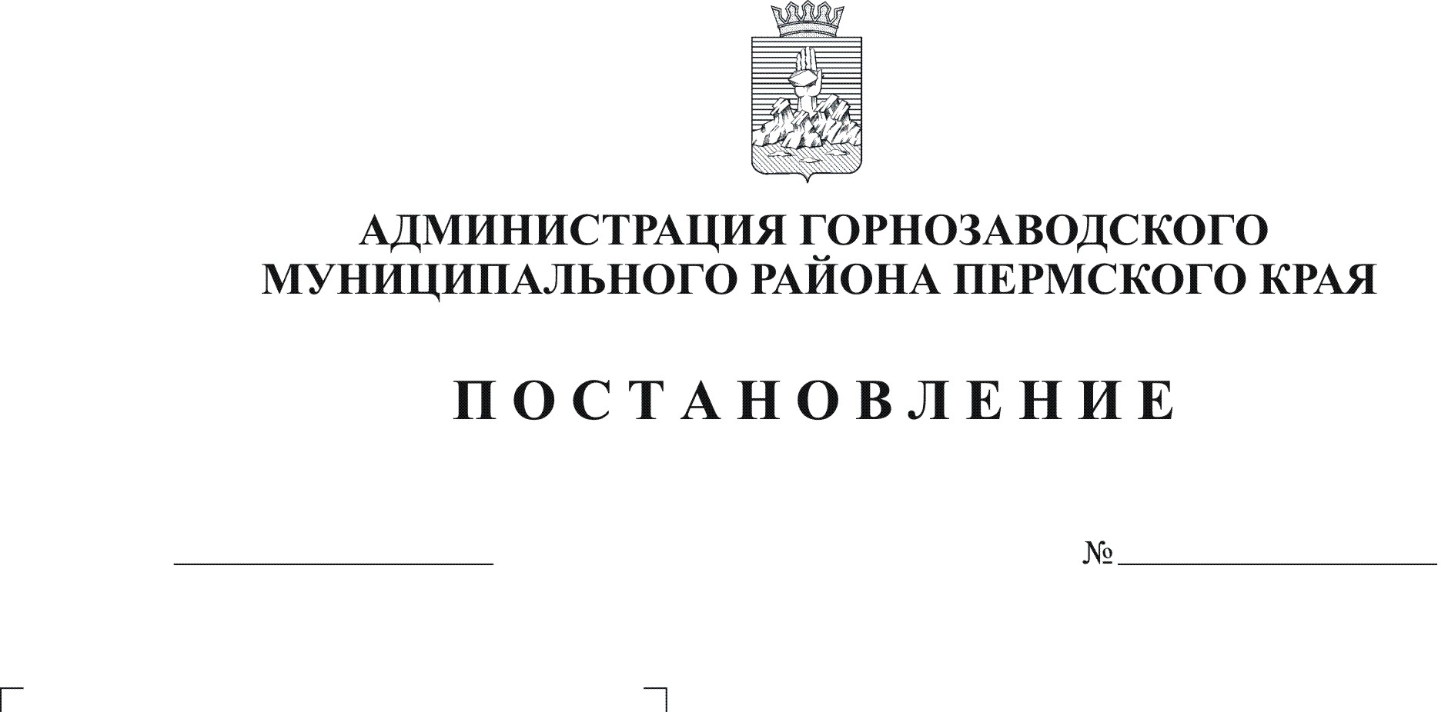
Об утверждении Перечня земельных участков
предназначенных для предоставления
многодетным семьям на территории
Теплогорского сельского поселения
для ведения личного подсобного
хозяйства
12.07.2012
825

Руководствуясь пунктом 2 статьи 28 Земельного кодекса Российской Федерации, Законом Пермского края от 01 декабря 2011 г. N 871-ПК "О бесплатном предоставлении земельных участков многодетным семьям в Пермском крае", постановлением администрации Горнозаводского муниципального района от 19 марта 2012 г. № 232 «Об утверждении Порядка формирования перечня земельных участков, находящихся на территории Горнозаводского муниципального района, предназначенных для предоставления многодетным семьям»
ПОСТАНОВЛЯЮ:
1. Утвердить Перечень земельных участков предназначенных для предоставления многодетным семьям на территории Теплогорского сельского поселения для ведения личного подсобного хозяйства.
2. Опубликовать настоящее постановление в районной газете «Новости» и на официальном сайте администрации Горнозаводского муниципального района Пермского края.
3. Контроль за исполнением настоящего постановления возложить на начальника управления земельно-имущественных отношений администрации Горнозаводского муниципального района Купренкову Л.М.
Глава муниципального района-
глава администрации муниципального
района А.Н.Афанасьев

Подлинный экземпляр находится в администрации муниципального района

Егоркина

Приложение
к постановлению администрации
Горнозаводского муниципального
района
от 12.07.2012_№_825

Перечень земельных участков
предназначенных для предоставления многодетным семьям
на территории Теплогорского сельского поселения
для ведения личного подсобного хозяйства

№ п/п | Местоположение  земельного участка | Площадь, кв.м. | Кадастровый  номер | Категория  земель | Разрешённое использование земельного участка
1 | 2 | 3 | 4 | 5 | 6
1 | ул.Победы, 81, п.Тёплая Гора,  Горнозаводский район, Пермский край | 1107 | 59:17:1601011:51 | земли  населенных пунктов | Ведение личного подсобного хозяйства

